附件

农业领域科技需求征集表

1、2022年农业领域科技需求征集表二维码
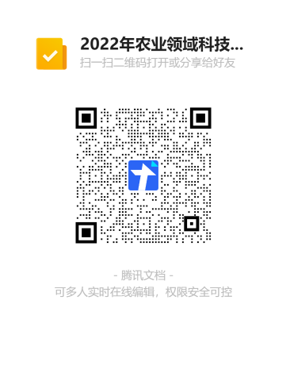
2、【腾讯文档】2022年农业领域科技需求征集表
https://docs.qq.com/form/page/DYWprUmFUa0xaUmpL?_w_tencentdocx_form=1

